Перечень транспортных средств, признанных брошенными, разукомплектованными, бесхозяйными
дата осмотра | адрес | марка/модель/гос. номер/цвет | срок добровольного/принудительного перемещения | фотоматериалы
30.07.2018 | ул. Щорса, 166 | Москвич  В775ОО36  серый | 14.08.2018/ в соответствии с п. 4.1, 4.2 постановления № 36 от 29.01.2018 | 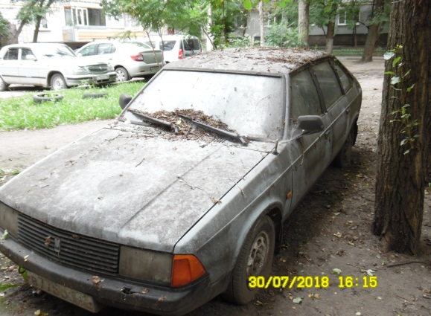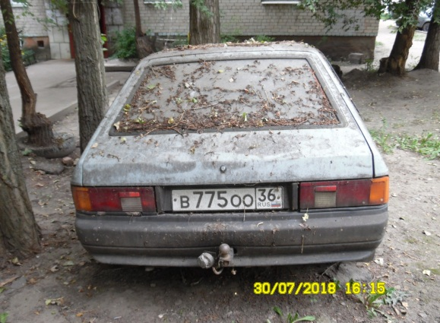
30.07.2018 | ул. Ильича, 65 | ГАЗ 3110  А484ХР150  серебристый | 14.08.2018/ в соответствии с п. 4.1, 4.2 постановления № 36 от 29.01.2018 | 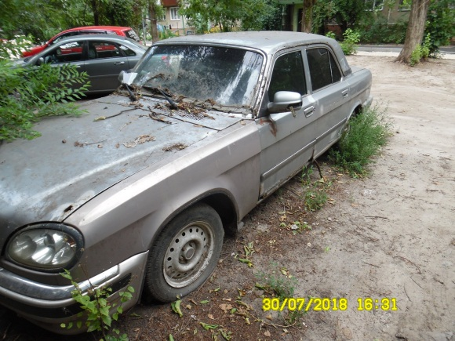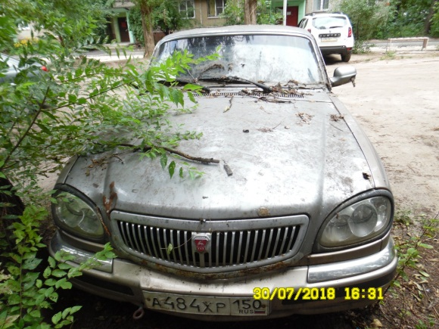
31.07.2018 | ул. Хользунова, 112 | ВАЗ 2115  серый | 14.08.2018/ в соответствии с п. 4.1, 4.2 постановления № 36 от 29.01.2018 | 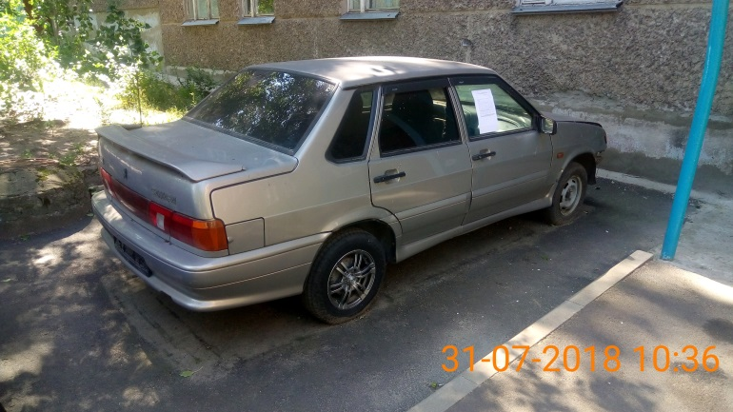
31.07.2018 | ул. Хользунова, 112 | ЗАЗ 1102  О264ОН36  красный | 14.08.2018/ в соответствии с п. 4.1, 4.2 постановления № 36 от 29.01.2018 | 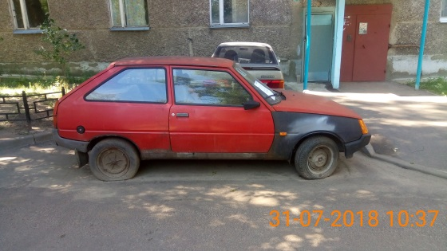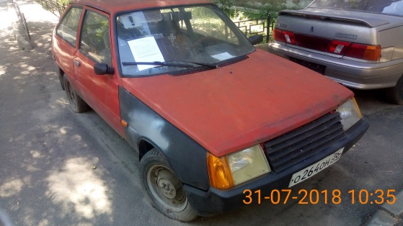
31.07.18 | ул. Чернышевского, 42 | ВАЗ 21099  С853СА 36  черный | 13.08.2018/ в соответствии с п. 4.1, 4.2 постановления № 36 от 29.01.2018 | 